Голосование на портале электронных дневников (web2edu.ru)
за лучший цифровой рисунок!
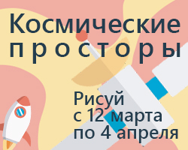
С 12 марта 2018 года на портале электронных дневников объявлен краевой конкурс детской цифровой живописи «Космические просторы», посвященный к Дню космонавтики в Российской Федерации.
195 детей с 5 по 8 класс со всего Пермского края создали электронные изображения, за счёт использования компьютерных имитаций традиционных инструментов художника.
С 23 по 28 марта 2018 г. проводится 1 этап голосования!
Отметить понравившуюся работу можно только авторизовавшись на портале «Образование web2.0» (https://web2edu.ru).
Голос считается засчитанным, когда вы нажмете на символ руки с поднятым кверху большим пальцем – «Мне нравится» справа от работы. При повторном нажатии голос снимается. Будет подсчитываться общее количество голосов за каждую работу.
Приглашаем принять участие в голосовании учителей, родителей, детей и всех неравнодушных жителей нашего края!
Ссылка на работы участников Краевого конкурса «Космические просторы».

